许愿墙项目规格说明书

概况
项目名称 | 许愿墙
行业 | 网络
架构类型 | B/S结构
开发技术 | 1. B/S开发环境和技术  （1）Eclipse+Tomcat+Java  采用技术：Struts2.X、Spring、Hibernate3.X、Tomcat。  （2）.NET+IIS+C#  采用技术：ASP.NET、ADO.NET、IIS。  2. 数据库技术  MySQL、SQL Server或Oracle数据库。  3. 其它技术  Http、Socket、Ajax/JQuery、Html5、XML、javascript技术等。

项目概述
很早以前许愿多用树木做载体，称许愿树，但是因为习俗（人们制作宝牒，写上愿望，并将其系上重物，然后在诚心向树许愿后便将其抛上树干，不跌下来者代表愿望可成真）传播，人们多从旧俗，许愿树经常受到宝牒缠绕，变得相当脆弱。人们渐渐转变观念开始在墙壁上写下自己的愿望、祝福、期盼等，期望得以实现。后来学校、政府、单位等纷纷效仿，许愿墙得以推广。随着互联网的深入发展，人们将许愿墙虚拟化搬到了网络上，使人们能够畅所欲言。
许愿墙最初是承载愿望的实体，一种建筑，人们在上面涂涂画画或贴上小纸片，写上自己的愿望、期盼、祝福等；现在也用在网络上，一般是网站独立的一个空间页面，供人们展示许愿、祈祷、祝福等。
许愿墙的意义：
- 倾诉
现代人之间面对面交流逐渐减少，倾诉的机会变少了，有些人比较腼腆保守， 不敢大声说出自己的心里话，期盼，表白之类的，容易造成压力过大，许愿墙可以匿名，提供大家安全隐秘方便的倾诉平台。
- 激励
写下自己的目标、理想、愿望等，激励自己奋斗，积极向上。
- 寄托
有些是无法寄出的信，有些是无法实现的梦，有些是无法说出的话，有些是无法做到的事，写出来做一个精神寄托。
本系统将立志打造新颖的许愿平台，帮助许愿的人实现愿望。

3.总体业务流程介绍
许愿墙系统主要用于许愿者将自己的愿望贴到许愿墙上，浏览者查看他人许愿并给予支持。根据这些功能可以将许愿墙分为随机显示许愿字条、贴字条、根据ID搜索许愿字条和字条列表4大部分。
其处理流程如下图所示：
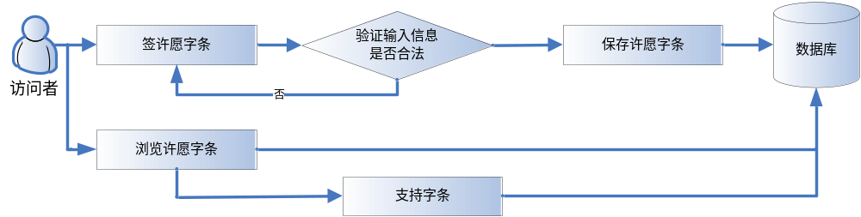图2 系统总体业务流程图
访问者登录本系统后，可以浏览许愿字条、对已有的字条点击支持、可以发新的许愿字条、字条符合发布的要求可以保存发布。

4.系统功能

4.1 系统功能结构
系统采用B/S结构进行开发。
功能结构图如下所示：
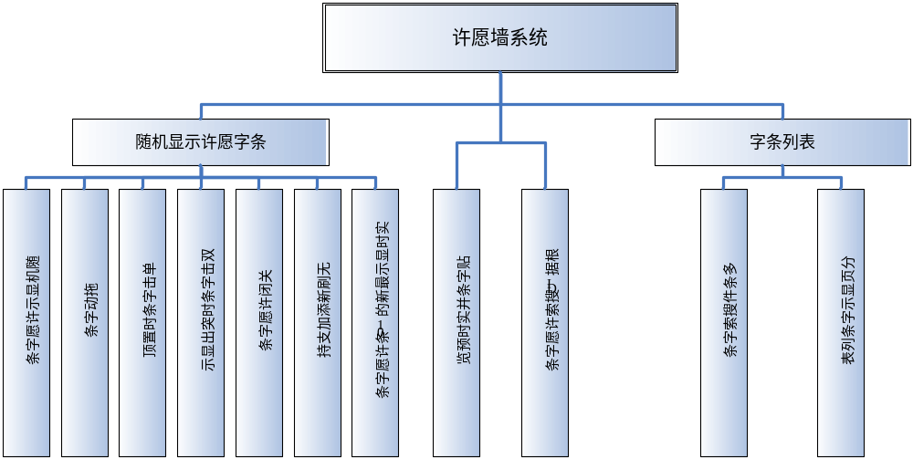
图3 系统功能结构图

4.2 系统功能需求

4.2.1 功能需求概述
本系统主要由随机显示许愿字条模块、贴字条并实时预览模块、根据ID搜索许愿字条和字条列表模块4部分组成。
主要功能包括：
（1）随机显示许愿字条：随机显示许愿字条、拖动字条、单击字条时置顶、双击字条时突出显示、关闭许愿字条、无刷新添加支持、实时显示最新的10条许愿字条；
（2）贴字条并实现预览；
（3）根据ID搜索许愿字条；
（4）字条列表：多条件搜索字条、分页显示字条列表。

- 随机显示许愿字条
本模块用户登录本系统后，即可看到随机显示的许愿字条并完成字条的相关操作。
--随机显示许愿字条：用户登录本系统后，可以随机查看到许愿字条；

- 拖动字条
用户登录本系统后，可以对主页随机显示的许愿字条进行拖动，任意移动，变换其上下层次的关系和位置。

- 单击字条时置顶
对比较中意的字条，进行单击操作后，字条可以置顶进行显示。

- 双击字条时突出显示
对比较中意的字条，进行双击操作后，字条可以突出进行显示。

- 关闭许愿字条
点击“关闭”，可以完成许愿字条的关闭操作；

- 无刷新添加支持
为了给用户更好的视觉效果，减少因页面刷新带来的资源浪费，本模块中将为字条添加支持功能设置为无刷新形式，即当单击指定字条上的“支持”超级链接时，整个页面并不刷新，只是将该字条的人气值加1。

- 实时显示最新的10条许愿字条
为了让用户及时了解最新的许愿信息，需要在许愿墙模块中添加滚动显示最新的10条字条功能；

- 贴字条并实现预览
单击许愿墙的导航栏中的“贴字条”超链接，原许愿墙中的内容将被锁定，并且变暗显示，同时显示贴字条窗口。输入愿望信息，然后单击“保存”按钮，即可发表愿望。

- 根据ID搜索许愿字条
为了让用户可以快速地找到自己所发的许愿字条，本模块中还提供了按字条ID搜索许愿字条的功能。

- 字条列表
单击“字条列表”超链接，打开愿望列表页面，可以查询愿望信息。
--多条件搜索字条
--分页显示字条列表；

4.2.2 随机显示许愿字条
随机显示许愿字条位于许愿墙的主界面。在主页面中将获取全部的许愿字条并循环显示，其中各字条的显示位置是随机生成的，即每次刷新页面后，每张字条的显示位置都不是相同的。
实现随机显示许愿字条的大体步骤如下：
1.获取全部的许愿字条，并保存到List集合中；
2.将获取的许愿字条随机显示到许愿墙上。

4.2.3 拖动字条
在许愿墙中，还需要提供拖动许愿字条的功能，这样可以方便浏览参看字条。拖动许愿字条是通过实现可拖放DOM来实现的。

4.2.4 单击字条时置顶
由于在许愿墙中的许愿字条是层叠显示的，一部分许愿字条可能被其他字条说遮挡，为了让用户能看到被遮挡的字条内容，需要添加一个单击指定字条时该字条置顶显示的功能。

4.2.5 双击字条时突出显示
当许愿墙上贴有很多字条时，为了让浏览者更清楚的看到指定字条的内容，可以添加双击指定字条时该字条突出显示的功能。例如：在许愿墙上，双击编号为“11”的字条，该字条突出显示，其他字条及许愿墙变暗，如下图所示：
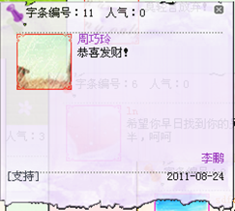
实现双击指定字条时该字条突出显示的具体步骤如下：
1.编写自定义的javascript函数，在该函数中首先将预先添加的遮罩层设置为显示，然后设置当前最大的图层数，即将其显示在许愿墙及全部字条的顶层，在设置遮罩层的宽度和高度，让其遮挡住这个许愿墙，最后将选中字条设置为当前最大的图层数加1，即将选中字条置顶；
2.在用于显示字条<div>标记的ondblclick事件中调用第1步定义的函数，即可实现双击指定字条时该字条突出显示。

4.2.6 关闭许愿字条
在贴字条窗口中，需要添加一个用于关闭该窗口的按钮，即“关闭”按钮。来完成关闭许愿字条的功能。

4.2.7 无刷新添加支持
为了给用户更好的视觉效果，减少因页面刷新带来的资源浪费，本模块中将为字条添加支持功能设置为无刷新形式，即当单击指定字条上的“支持”超级链接时，整个页面并不刷新，只是将该字条的人气值加1。


4.2.8 实时显示最新的10条许愿字条
为了让用户及时了解最新的许愿信息，需要在许愿墙模块中添加滚动显示最新的10条字条功能，如下图所示。
在页面运行后，系统将每个10秒钟自动从数据表中获取最新发送的10条字条信息。并以滚动的形式显示到许愿墙上。
特别注意，实现滚动显示最新的10条字条时，为了实现无刷新的效果，需要采用Ajax技术。

4.2.9 贴字条并实现预览
单击许愿墙的导航栏中的“贴字条”超链接，原许愿墙中的内容将被锁定，并且变暗显示，同时显示贴字条窗口，如下图所示。输入愿望信息，然后单击“保存”按钮，即可发表愿望。

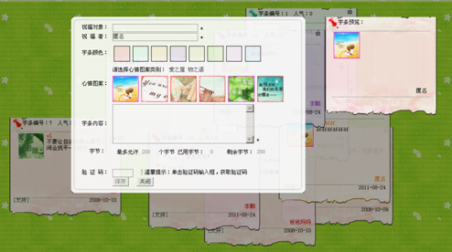
在填写贴字条信息时，为了让用户可以实时看到添加后字条的样式，还需要实现实时预览许愿字条内容的功能。
实现实时预览许愿字条内容的步骤如下：
1.添加用于显示字条预览窗口的<div>标记preview中添加用于布局字条内容的标记，主要包括显示表情图案、祝福对象、祝福者和字条内容等信息。
2.实现实时预览“祝福对象”和“祝福者”。
3.实现实时预览改变字条颜色的效果。
4.实现实时预览选择的心情图案的效果。
填写字条信息后，还需要将该字条信息保存到数据库中，即可。

4.2.10 根据ID搜索许愿字条
为了让用户可以快速地找到自己所发的许愿字条，本模块中还提供了按字条ID搜索许愿字条的功能。例如：用户在“请输入字条编号”文本框中输入11后，单击“搜索”按钮，即可将该字条突出显示。

4.2.11 字条列表
单击“字条列表”超链接，打开愿望列表页面，如下图所示，在这里可以查询愿望信息。
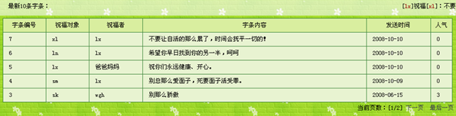
-- 多条件搜索许愿字条：
在许愿墙模块的字条列表页面中，可以实现按不同条件进行字条搜索功能。在字条列表页面中，如果在“请选择查询条件”下拉列表框中选择“祝福对象”、“祝福者”或“字条内容”选项，将只按选中字段进行模块查询，如果在“请选择查询条件”下拉列表框中选择“全部”选项，将按“祝福对象”、“祝福者”或“字条内容”字段进行模糊查询。

4.3 非功能需求
- 可用性：系统具备傻瓜式操作特点，好记易学、实用高效、令人满意；
- 可靠性：系统应经过完善的设计和充分的测试运行，具备在较长时间内连续无故障的运行能力；
- 健壮性：系统应具备强大的容错、数据恢复与稳定运行的能力；
- 性能：系统在响应时间、数据吞吐量和持续高速性等多方面提供较高性能的数据处理和查询服务。
- 安全性：系统应提供全面、有效的系统安全机制，能有效防止病毒感染、非法用户或恶意程序对应用系统或数据的入侵；
- 扩展性：系统应易于扩展和升级，能够根据具体需求快速、方便地定制、扩展原系统的功能，以更好地满足档案管理的新增和变更的需求；
- 开放性：系统应具备开放的标准化体系结构，可方便地与其它业务系统衔接，实现与其它业务系统间的无缝集成；
- 先进性：系统应采用业界先进、主流的档案数据管理、网络管理及信息安全技术，具备较强的可用性、可靠性、健壮性、性能、安全性、扩展性和开放性。

4.4 系统逻辑结构
系统的核心组件包括：
随机显示许愿字条、实时显示最新的10条许愿字条、拖动字条、单击字条时置顶、双击字条时突出显示、贴字条并实时预览、关闭许愿字条、无刷新添加支持、根据ID搜索许愿字条、字条列表、多条件搜索字条、分页显示字条列表等。
系统逻辑分层组件结构如下图所示：
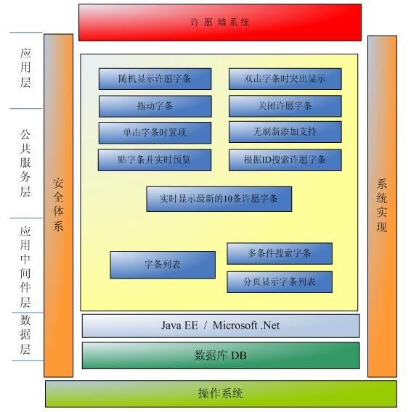
图5 系统逻辑结构

关键技术与难点
- B/S架构。
- 信息管理平台：
1）J2EE平台：Eclispe+MyEclipse插件+Tomcat+SSH框架（Struts2、Hibernate、Spring）
2）.NET平台：VS.NET 2008+IIS+ADO.NET+MVC框架
- 支持多种数据库平台（MySQL、SQL Server、Oracle等）
- 应用DIV+CSS样式进行页面布局；
- 应用JavaScript技术进行输入合法性校验
- 应用Struts2的验证机制对表单数据进行合法性校验
- 应用Spring完成对事务的管理
- Struts2拦截器的使用
- Spring IOC、AOP的使用
- JQery/Ajax技术的使用；
- XML解析、数据传输及保存的应用
- HTML5技术的应用
- 分类选择心情图案；
- 英文、数字和中文混合的彩色验证码；
- JQery/AJAX技术--实现无刷新的彩色验证码；
- 文本编辑器的应用和开发
- 许愿条显示样式的设计和应用
- 用户图像的放大缩小的处理
- 用户操作日志的记录和归档
- 树的遍历算法的应用
- 实现可拖放DOM；

行业知识
1、网络信息化
涉及计算机网络、信息管理系统。
2、各种规范
《互联网文化管理暂行规定》；
《中华人民共和国保守国家秘密法》；
《互联网著作权行政保护办法》；

7.需求分级
需求名称 | 需求明细 | 基本要求 | 高级要求
用户模块(前台) | 用户登录、用户注册、用户信息修改(修改项包括：个人基本信息、登录密码、个人头像)、销户申请 | 必做 | 登录、注册及修改界面等输入选项要做无刷新校验
许愿条管理(前台) | 许愿条显示(根据用户设置随机显示若干字条)、拖动字条、单击字条置顶、双击字条突出显示、新增许愿条、预览许愿字条、关闭许愿字条 | 必做 | 应用HTML5等动态技术，以瀑布流的形式显示，许愿条显示形状可选、许愿条字体大小及颜色可选、许愿条内容支持艺术字及多类型图片
评论管理(前台) | 许愿条添加评论(回复)、修改评论、删除评论、回复好友评论、对好友评论添加支持(无刷新)、 | 必做 | 评论内容进行敏感词汇过滤，用户的许愿条被回复后系统将邮件或短信通知该用户
搜索管理(前台) | 根据关键字搜索用户许愿字条(多条件0~N、模糊匹配)、查询结果动态分页显示 | 必做 | 对用户搜索使用的关键字进行中文分词后再进行多条件模糊匹配
用户模块(后台) | 用户分页列表显示、用户信息修改、用户身份审核、删除用户、查询用户 | 必做 | 用户身份审核要校验用户身份证件、用户真实姓名、用户联系方式等是否合法及有效。用户信息中年龄的修改由系统自行完成
许愿字条管理(后台) | 许愿字条分页列表显示、许愿字条敏感词汇过滤、许愿字条删除 | 必做 | 许愿条添加置顶选项
评论管理(后台) | 评论列表显示、评论审核、评论修改、评论删除、评论查询 | 必做 | 评论内容未通过审核时进行消息通知
许愿条内容批注(前台) | 对许愿条的某一句话作批注(作者及其他用户都可以) | 可选 | 必做

